ОПИП
ПОИТ-3
Протокол HTTP/2

- НTTP: HTTP/0.9 – март 1991 (Тим Бернс-Ли), HTTP/1.0 – май 1991, HTTP/1.1 – июнь 1999 г, HTTP/2 – февраль 2015.
- НTTP/2: разрабатывается IETF, основан (IETF-ответ) на протоколе SPDY (Google), c 2016 Google отказался от поддержки SPDY в пользу HTTP/2 (Chromium 51+).
- НTTP/2: без шифрования (HTTP URI) и с шифрованием (HTTPS URI) над TLS 1.2+, большинство браузеров поддерживает только HTTPS/2.
- НTTP/2: июль 2014 – 0.4%, январь 2016 – 6.5% сайтов.
- НTTP/2: обратно совместим с HTTP/1.1.
- НTTP/2: бинарный формат.
- НTTP/2: RFC 7540
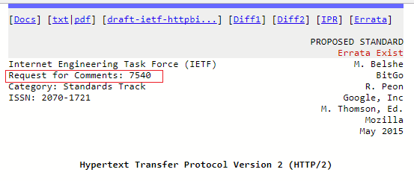
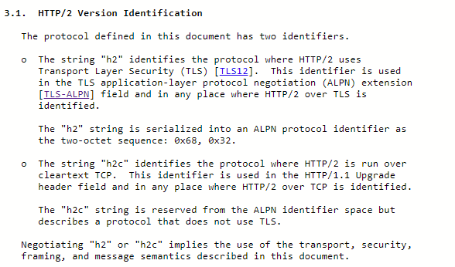
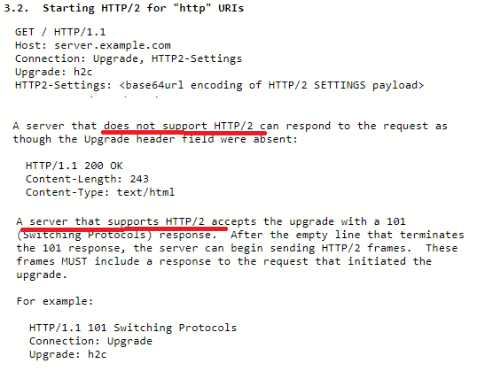
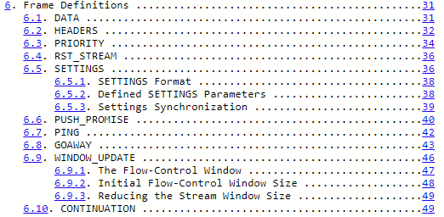
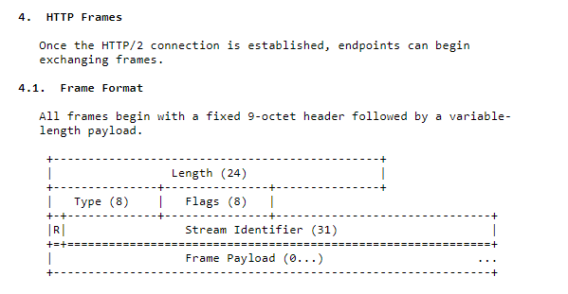

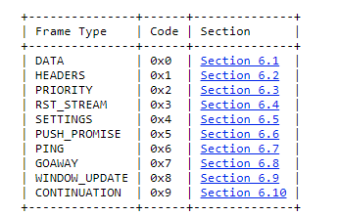

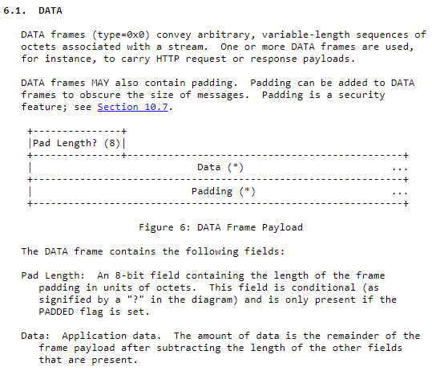
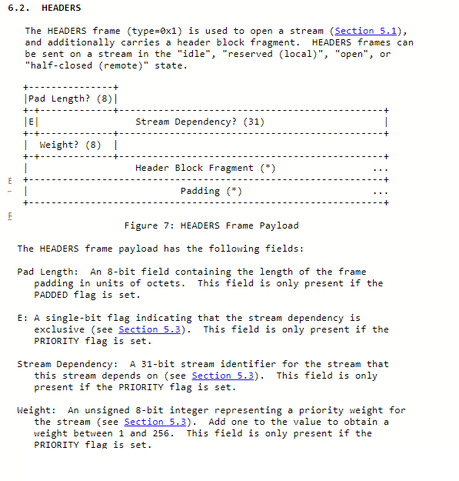
- НTTP/2: Псевдозагаловки
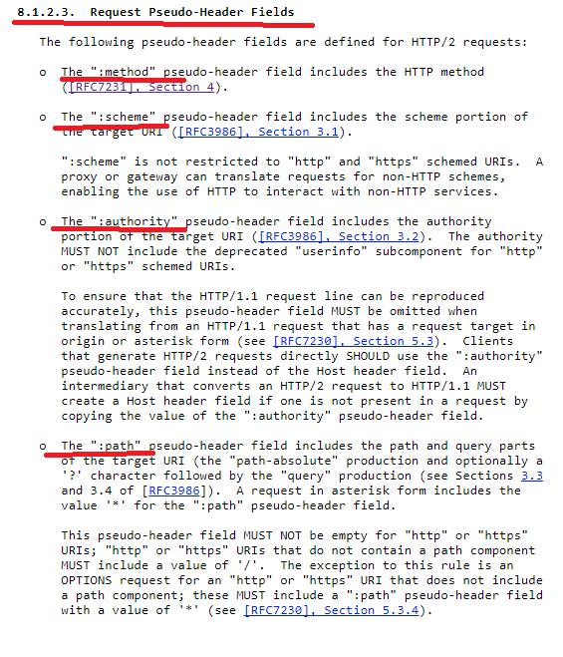
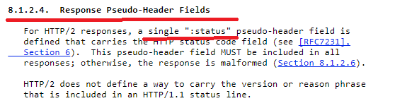
- НTTP/2: RFC 7540 Примеры соответствия HTTP/1.1 и HTTP/2

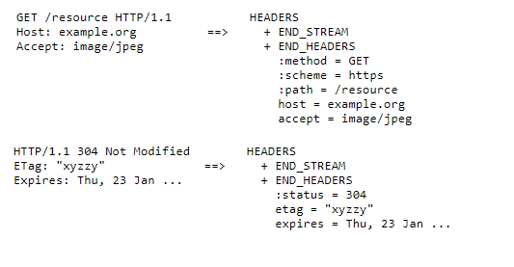
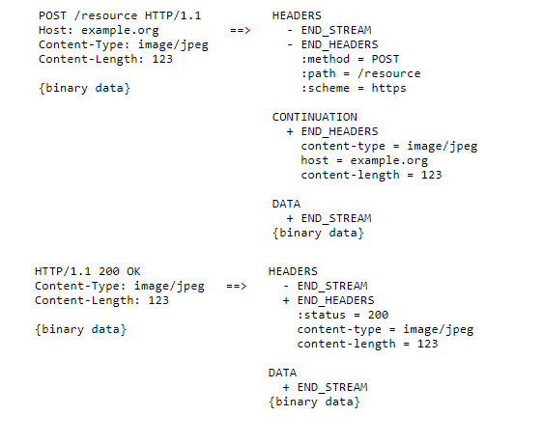
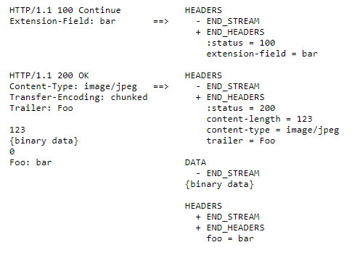

- НTTP/2: мультиплексирование, в браузере количество одновременно работающих TCP-соединений ограничено.

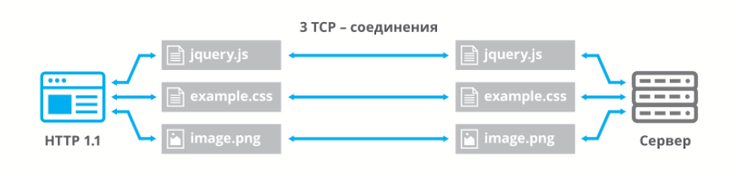
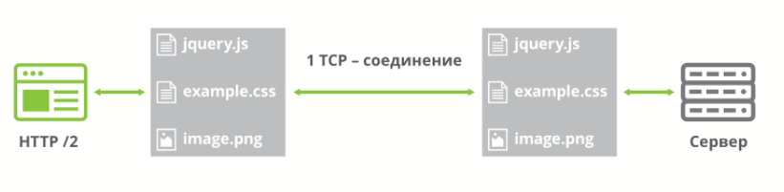

- НTTP/2: мультиплексирование; в HTTP/1.1 применяли спрайты (при загрузке несколько файлов объединяются в один спрайт, например JS или CSS); в HTTP/2 спрайты можно применять, но в некоторых случаях снижает эффект мультиплексирования (спрайт загружается полностью, а при мультиплексировании только те которые запрашиваются), но улучшает сжатие.
- НTTP/2: приоритезация – запросу можно поставить приоритет; 2 типа: 1) каждый поток имеет определенный вес, в зависимости от веса сервер распределяет нагрузку; 2) браузер просит загружать некоторые элемента контента в заданной последовательности (по умолчанию).
- НTTP/2: сжатие HTTP-заголовков – заголовки передаются в сжатом виде (метод HPACK).
- НTTP/2: безопасность - большинство браузеров поддерживают только НТТPS/2.
- НTTP/2: доменное шардирование – больше не требуется. Шардирование – прием распределения элементов HTML-страницы по нескольким поддоменам, позволяющий преодолеть ограничение на количество соединений.
- НTTP/2: push-сервер – сервер может отсылать данные клиенту (браузеру) для записи в кэш.
- НTTP/2: клиент может сбросить запрос с большим Content-Length (это невозможно сделать в HTTP/1.1).
- НTTP/2: оптимизация сайтов – оптимизация в HTTP/1.1 может быть неэффективной HTTP/2.
- НTTP/2: мобильный трафик – особенно эффективно применение в HTTP/2.
- НTTP/2: реализации – Chrome 47+, Chrome for iOS, Firefox 36+, IE 11+, Microsoft Edge, Opera, Safari 9+, IIS Windows 10 и Windows Server 2016, Apache 2.4.17+, nginx 1.9.5+.

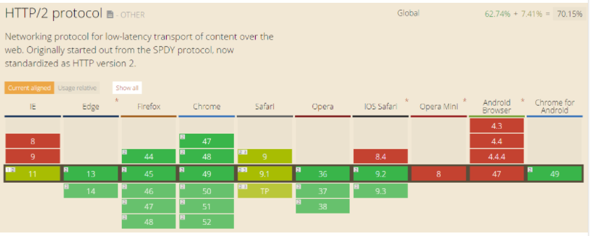

- НTTP/2: бинарный формат
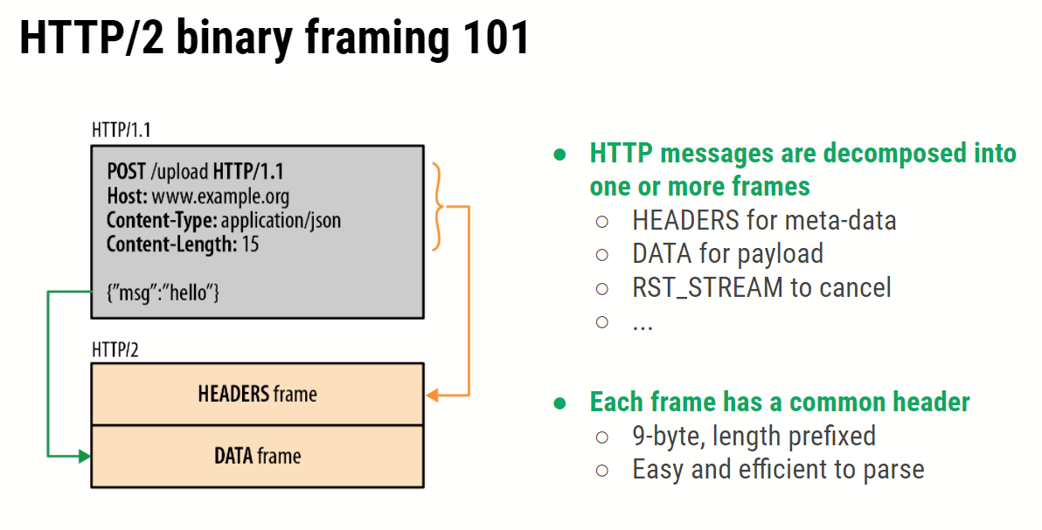
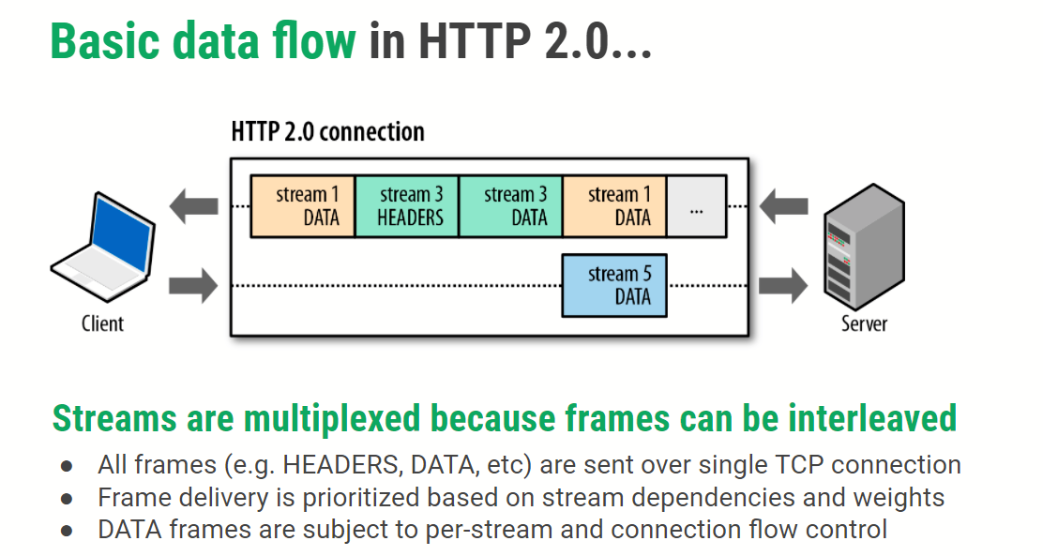

- HPACK: header compression for HTTP/2,RFC 7541
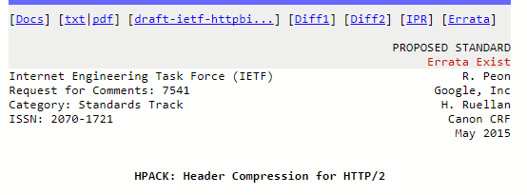
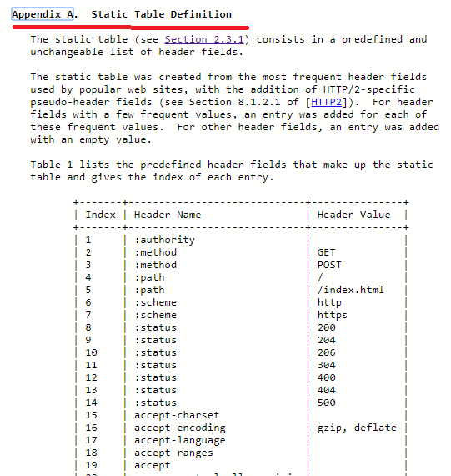
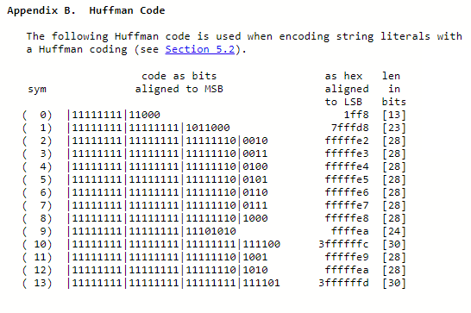

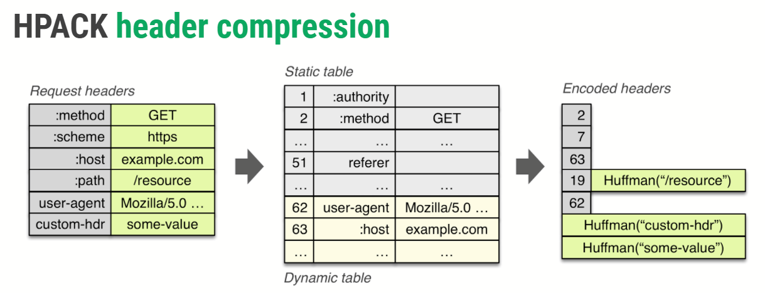

- НTTP/2:

